England and
its Cities
Word Search Puzzle
Игра-поиск слов
для учащихся 8-11 классов
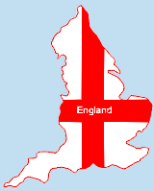
Ольга Михайловна Степанова
учитель английского языка
МБОУ «Цивильская СОШ №2»
Чувашской Республики

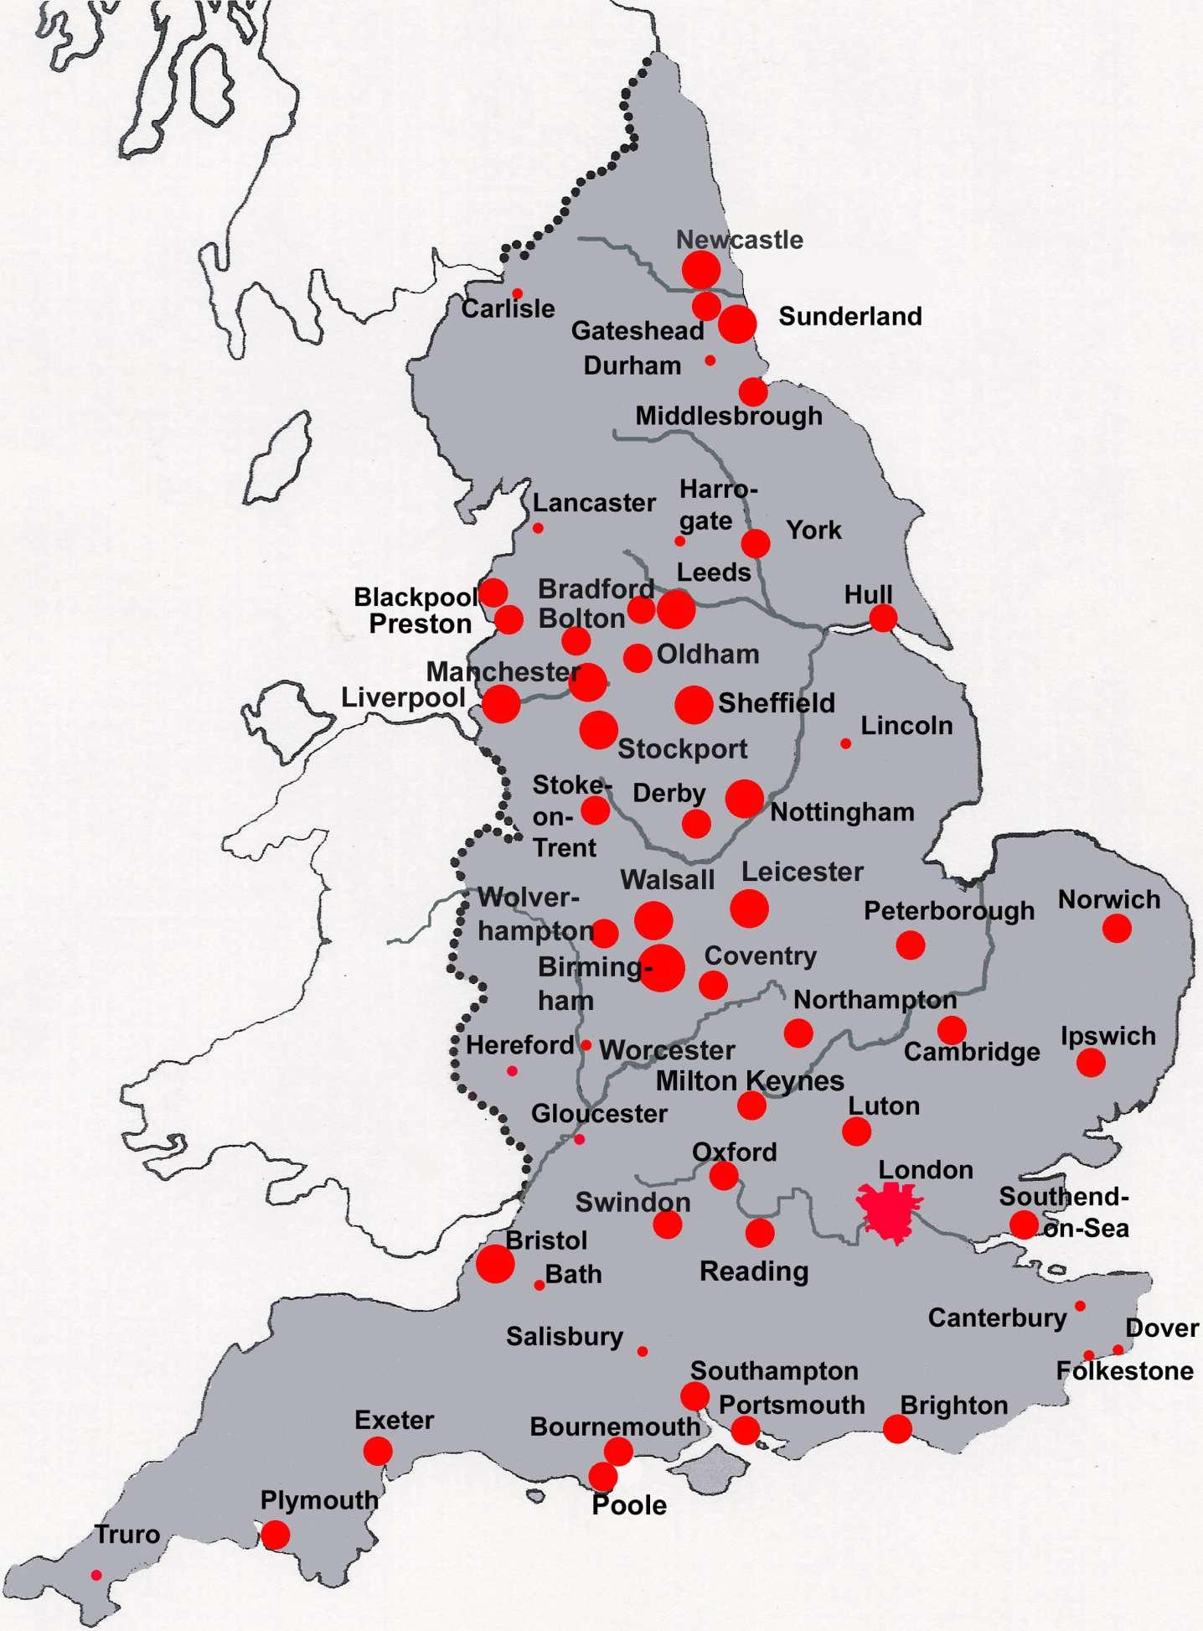
2015

Key

Key

